Guerra total (infructuosa) de los rigoristas contra el Papa Francisco
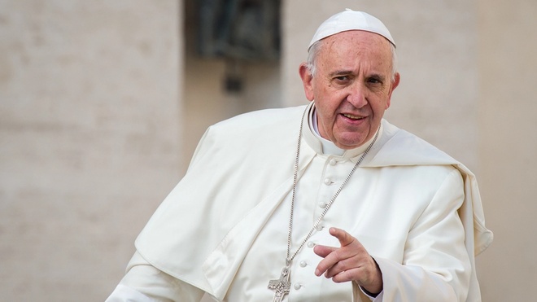
Papa Francisco

"Todos los papas han tenido adversarios internos y externos. Pero la diferencia de Francisco con Juan Pablo o Benedicto es que no solo tiene adversarios, sino enemigos declarados y públicos, y, además, forman parte de la alta jerarquía "

"A los enemigos de Francisco, tanto de dentro como de fuera de la Iglesia, les une una característica común: el rigorismo… No saben conjugar el verbo misericordear. Hasta abominan de él y, por lo tanto, del Evangelio de Cristo"

"Confluyen dos bloques. Por un lado, los enemigos internos de la línea teológica de Ratzinger sobre los llamados «principios no negociables», quieren sabotear el reformismo del papa argentino"

"Por otro, los enemigos externos. Desde Vox y su galaxia, hasta los sectores más conservadores del PP, pasando por sus terminales mediáticas, entre las que destacan los improperios de barra de bar de Losantos o Marhuenda, así como la oposición más sutil, pero igualmente insidiosa de Carlos Herrera"

"Ya es hora de que sepan estos 'cátaros' de hoy que el silencio habitual de los buenos no implica que comulguen con sus 'chinas doctrinales'"
10.07.2022 José Manuel Vidal
Todos los papas han tenido adversarios internos y externos. A Juan Pablo II le llamaban despectivamente “el polaco”, y la mayoría de los grandes teólogos del mundo se unieron para firmar la llamada ‘Declaración de Colonia’, en la que 220, entre ellos 62 españoles, criticaban las medidas de censura y la consolidación de un modelo de catolicismo involutivo, el llamado ‘modelo polaco’ aplicado a la Iglesia universal. Discrepancias que el entonces prefecto de Doctrina de la Fe, cardenal Ratzinger, eliminó de raíz con purgas de las principales figuras teológicas tanto europeas como latinoamericanas.
Pero, tanto en el pontificado de Wojtyla como en el de Ratzinger, la rebelión siempre se mantuvo en los márgenes de la discrepancia, y no pasó a los rangos jerárquicos de la institución, siempre celosa de salvaguardar la ‘comunión’ por encima de todo. La mayoría del clero y, sobre todo, obispos y cardenales, cerraron filas con los papas de turno. Sin apenas fisuras, excepto algunos obispos profetas, como Casaldáliga o Gaillot.
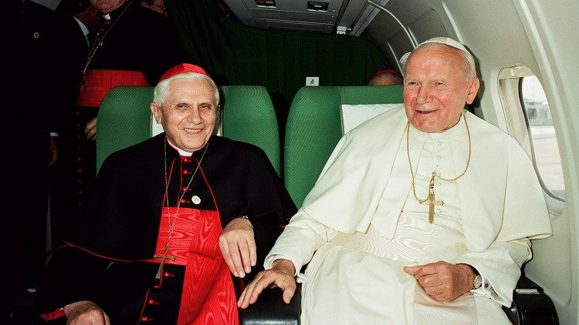
La diferencia de Francisco con Juan Pablo o Benedicto es que no solo tiene adversarios, sino enemigos declarados y públicos, y, además, forman parte de la alta jerarquía y del corazón del poder eclesiástico: el colegio cardenalicio. Nunca un papa antes había sido atacado desde el senado púrpura, que está obligado por principio a defenderle incluso “hasta derramar su sangre por él”.
A los enemigos de Francisco, tanto de dentro como de fuera de la Iglesia, les une una característica común: el rigorismo.
Los rigoristas son esa especie eclesial, poco numerosa pero muy ruidosa en ciertos círculos mediáticos, especialmente de Internet, que, al igual que los fariseos, imponen “cargas pesadas” sobre las espaldas de la gente. Y lo hacen con absoluta desfachatez, siempre seguros de sí mismos, de su interpretación de la doctrina, a la que dicen defender a capa y espada, porque ellos y solo ellos lo hacen con absoluta transparencia y sin buscar para nada el aplauso de la gente.
Pueblo y gente que, lógicamente, en su interpretación doctrinaria no solo es pecadora y busca permanentemente pecar y no salir del pecado en el que se refocila como puercos en lodazal, sino que, además, como masa que es, no conoce la doctrina, se deja llevar siempre por el diablo y quiere vivir sin valores morales.
"Es ésta, la de los rigoristas, una especie antigua, que hacía salir de sus casillas al propio Cristo, y que se ha perpetuado en la historia de la Iglesia, que siempre los condenó taxativamente, como su maestro"
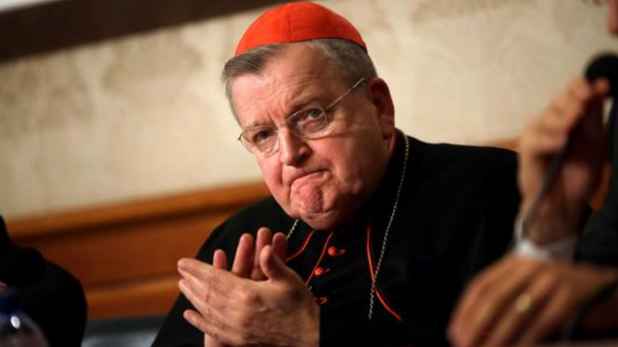
Burke
Es ésta, la de los rigoristas, una especie antigua, que hacía salir de sus casillas al propio Cristo, y que se ha perpetuado en la historia de la Iglesia, que siempre los condenó taxativamente, como su maestro. Ya en el primer Concilio de Nicea, allá por el 325, excomulgó a los llamados “puros” y que se consideraban como tales.
Los rigoristas patrios y ajenos ni se han enterado ni se enterarán. Lo que dice el papa solo va a su misa, si coincide con su cristianismo doctrinario e ideologizado. Y seguirán tronando desde sus pequeños púlpitos y disparando con tirachinas, creyendo que son misiles. No saben conjugar el verbo misericordear. Hasta abominan de él y, por lo tanto, del Evangelio de Cristo, que coloca en su frontispicio al Dios Padre misericordioso.

Francisco no solo tiene adversarios, sino enemigos declarados y públicos
En estas maniobras contra el papa Bergoglio confluyen dos bloques. Por un lado, los enemigos internos o intraeclesiales, partidarios de la vuelta al centralismo romano y de la línea teológica de Ratzinger sobre los llamados «principios no negociables», quieren sabotear el reformismo del papa argentino en muchos campos, entre ellos el reconocimiento del acceso de las mujeres a las funciones decisorias dentro de la Iglesia, la tolerancia cero con la pederastia o la eventualidad del celibato opcional. Por eso, lo tachan de ‘hereje’, ‘usurpador’, ‘anticristo’ y siguen diciendo que el verdadero papa es Benedicto XVI.
"De de la línea teológica de Ratzinger sobre los llamados «principios no negociables», quieren sabotear el reformismo del papa argentino. Lo tachan de 'hereje', 'usurpador', 'anticristo'"

Los ‘buitres’ del papa de la primavera están, pues, en el Vaticano y en las iglesias locales: cardenales, obispos, sacerdotes, pero también una parte de los fieles, apegados a la idea de una Iglesia doctrinaria, dogmática, clerical, que se ve a sí misma como una fortaleza en lucha con el mundo y depositaria de una espiritualidad superior. El cristianismo convertido en ideología.
Por otro lado, los enemigos externos o extraeclesiales, políticos y económicos del pontífice, al que llaman ‘comunista’, quieren disminuir su prestigio internacional porque consideran insoportable y perjudicial su compromiso y su lucha contra la desigualdad, la economía financiera ladrona, la degradación medioambiental y social, así como su insistencia en la acogida de los migrantes o el cuidado de la ‘casa común’. Por eso, se da la paradoja de que, mientras la izquierda le aplaude, tanto la derecha más conservadora como la ultraderecha (mundial y española) critica, ningunea e insulta sin recato alguno a Francisco.
www.religiondigital.org/rumores_de_angeles/Guerra-infructuosa-rigoristas-Papa-Francisco_7_2453524625.html?utm


Desde Vox y su galaxia, hasta los sectores más conservadores del PP, pasando por sus terminales mediáticas, entre las que destacan los improperios de barra de bar de Losantos o Marhuenda, así como la oposición más sutil, pero igualmente insidiosa de Carlos Herrera, que, desde la cadena de los obispos (gran paradoja) sienta cátedra ‘pepera’, insulta a los demás políticos del arco parlamentario, contribuye a la polarización y se opone, sin decirlo, a las grandes líneas básicas del papa en el ámbito económico y social. Con lo cual, todo lo que prediquen los obispos queda opacado y adulterado por ‘el catecismo neoliberal’, la doctrina diaria impartida por la estrella de la Cope. El enemigo en casa y a sueldo de los propios obispos.
Marco Politi: "también en el ámbito político internacional, hay fuerzas económicas y políticas que no pueden esperar la salida de un pontífice … demasiado comprometido con la justicia social y una economía respetuosa con el medio ambiente"
Como dice el gran vaticanista, Marco Politi, en su libro La soledad de Francisco, “detrás de la cortina del gran consenso del que goza el Papa Bergoglio en todo el mundo, incluso entre los seguidores de otras religiones y muchos no creyentes, hay una guerra civil dentro de la Iglesia católica entre los que quieren reformas y los que se oponen firmemente a ellas. Pero también en el ámbito político internacional, hay fuerzas económicas y políticas que no pueden esperar la salida de un pontífice que, a sus ojos, parece demasiado comprometido con la justicia social y una economía respetuosa con el medio ambiente”.
En cualquier caso, ya es hora de que sepan estos ‘cátaros’ de hoy que el silencio habitual de los buenos no implica que comulguen con sus ‘chinas doctrinales’. Los buenos (la mayoría silenciosa) callan, pero siguen al papa, aplauden sus reformas y, sobre todo, apuestan por el Dios de la misericordia que predica.

